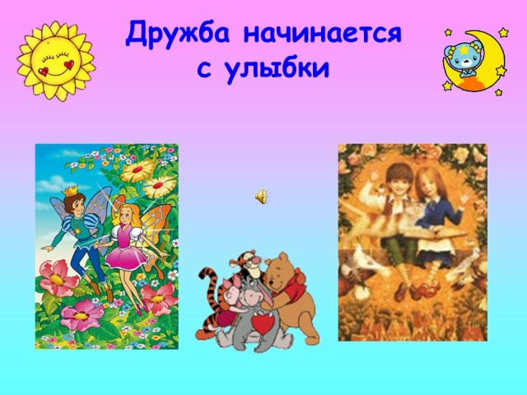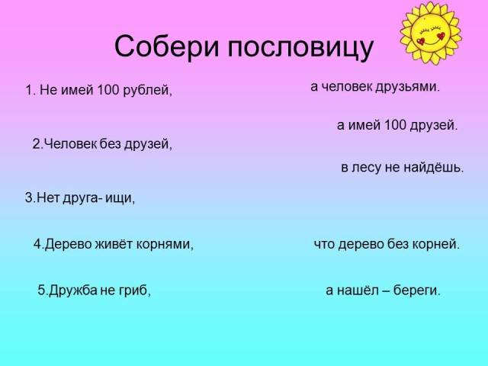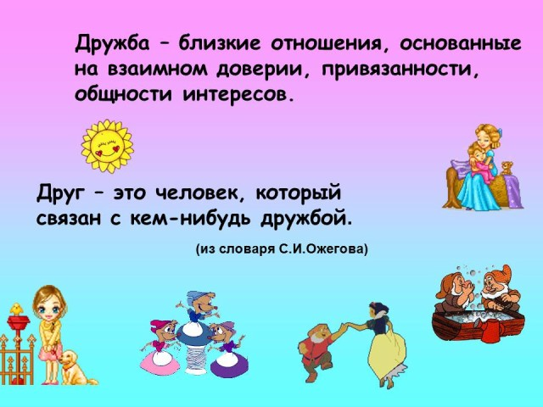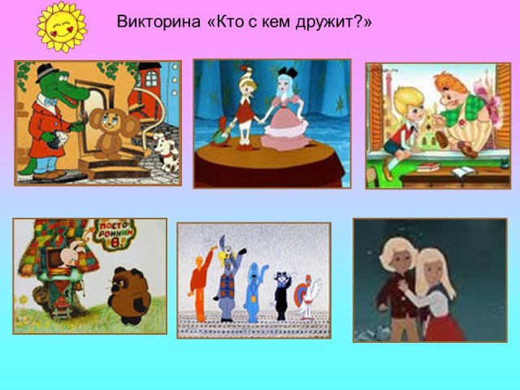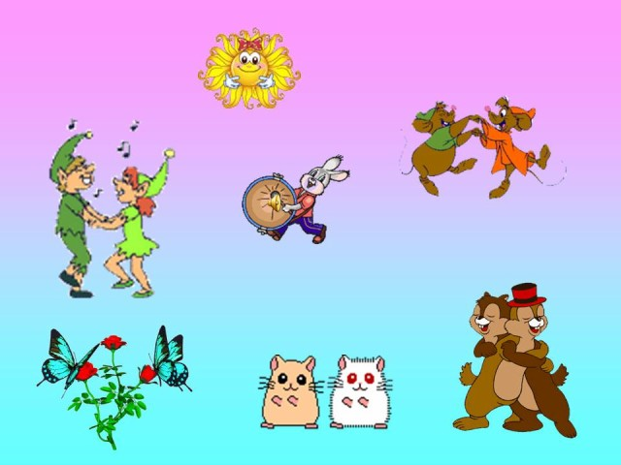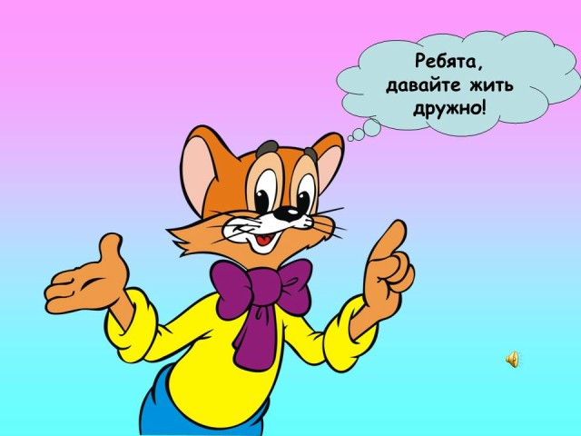

Внеклассное занятие на тему «Дружба начинается с улыбки»

**Цель**:

* расширение знаний детей о взаимоотношениях людей; о дружбе;
* осуществлять совместную деятельность в парах, рабочих группах с учетом конкретных задач;
* формировать умения объяснять свой выбор, строить фразы, отвечать на поставленные вопросы, аргументировать.

**Задачи:**

* развивать речь и мышление учащихся;
* воспитывать доброжелательность.

**Оборудование:**

* музыкальное оборудование;
* фонограмма “Песенки кота Леопольда”; “Улыбка”
* памятка “Основные законы дружбы”;
* пословицы о дружбе;
* плакат с нарисованным сердцем, к которому приклеен кармашек;
* форма ладошек из цветной бумаги;
* цветные карандаши, фломастеры

**Ход занятия**

*Звучит “Песенка енота” от “Улыбки......”.*

**Приложение1.**

Здравствуйте, ребята!  
Здравствуйте, друзья!  
В день осенний рада  
Вас увидеть я!  
Рада я приветствовать дорогих ребят!

Слайд 1

- Вот видите, вы улыбнулись. А значит, у вас появилось хорошее настроение?

Тема нашего занятия “Дружба начинается с улыбки”.

Слайд 1-1к

Вы готовы со мной отправиться в удивительное королевство?

- Мы отправимся в прекрасное королевство “Дружбы”.

Слайд- 2

Сегодня мы будем обсуждать несколько серьёзных вопросов.

* Как вы понимаете слово “дружба”? (ответы)
* Кто такой друг? (ответы)
* Что значит дружить? (ответы)
* Хорошо ли быть без друзей? (ответы)

-Я с вами согласна. Сегодня ещё раз поговорим о дружбе.

*Для введения в тему используется игровое упражнение “Найди себе подобного”.-предварительно на столы поставить номера групп.*

*Шаг 1. Ученики встают в круг. Учитель просит их прикрыть глаза и не разговаривать друг с другом. Учитель прикалывает им на спину маленькие рисунки (солнышко, облако, цветок, сердце и один рисунок грозовой тучи).*

*Шаг 2. Учитель дает задание детям: Найти “себе подобного” и занять свои места за столами. Разговаривать при этом нельзя.*

*Шаг 3. Дети определяют, за какой стол они сядут.*

*Шаг 4. Учитель обращает внимание детей, что один ученик остался и обсуждает с ними вопрос: “Как чувствует себя тот, кто остался один и без друзей”.*

- займи место в любой группе. Вопрос к группе, к которой подошёл ученик.

– Покажите, как надо приветствовать друга, выражать одобрение,

*Работа в группах. Запишите на листочках ответы на вопросы, используя* ***одно*** *слово*

*–* Какая музыка вам слышится, когда вы думаете, говорите о дружбе?  
–  Как “пахнет” дружба? (ваши ощущения)  
– Какая она на ощупь?  
– На вкус?  
– С какой погодой вы бы сравнили “дружбу”?  
– С какими животными можно связывать слово дружба?  
– Какие краски вы возьмете, чтобы “нарисовать” дружбу? можно нарисовать кружочки этих цветов.

- Зачитайте ответы. Каждая группа зачитывает ответы на вопросы.

**Вывод:** у всех дружба ассоциируется с добротой, отзывчивостью, мягким, светлым и т.п.

Итак, что же такое дружба?

Слайд 3 - 1к

Дружба – это близкие отношения, основанные на взаимном доверии. Привязанности, общности интересов. Такое объяснение слову “дружба” дано в словаре Сергея Ивановича Ожегова.

А вот как понимает слово “Дружба” ваш ровесник.

**Ученица читает стихотворение “Дружба”**

- Что такое Дружба?-  
Спросила я у птицы.  
- Это когда коршун   
Летает вместе с синицей.  
Спросила я у зверя:  
- Что такое Дружба?-  
- Это когда зайцу  
Лисы бояться не нужно.  
А после спросила у девочки:  
- Дружба – что такое?  
- Это что-то огромное,   
Радостное, большое.  
Это когда ребята все сразу,   
Все вместе играют.  
Это когда мальчишки  
Девчонок не задирают.  
Дружить должны все на свете:  
И звери, и птицы, и взрослые, и дети!

**Учитель:**

***Вывод:*** Когда люди дружат, они хотят быть вместе, они интересуют друг друга, доверяют друг другу.

- А кого называют настоящими друзьями? (ответы детей)

Настоящие друзья понимают тебя и уважают твои интересы.

**Ощущение и эмоциональное переживание состояния дружелюбия**

– С чего начинается дружба?

... С голубого ручейка  
Начинается река,  
Ну а дружба начинается ...(доскажите словечко) с улыбки.

**Мимическая гимнастика**

– Улыбнитесь друг другу.  
– Примите такое выражение лица, какое должно быть у дружелюбно настроенного человека.

**Физминутка** *(дети выполняют в парах)*

Ты дрозд и я дрозд *(показывают)*  
У тебя нос и у меня нос.  
У тебя щёчки красненькие и у меня щёчки красненькие,  
У тебя губки аленькие и у меня губки аленькие.  
Мы два друга, мы любим друг друга *(обнимаются).*

**Продолжение беседы**

– А с кем вы дружите?

– Дружите ли вы со своими родителями?

– Как, по-вашему, можно ли сохранить друзей детства?

– Хотели бы вы, чтобы ваши друзья были с вами в течение всей жизни?

– Как вы думаете, дружить можно только с людьми? Дружите ли вы с животными, природой, книгами?

- Кого можно назвать другом?

**Ученики:**

- Друг – это интересная книга, которую читаешь.

- Друг – это мама, которая поможет в трудную минуту.

- Друг – это учитель, который помогает заглянуть в тайны знаний.

- Друг – это игрушки, которые выслушивают меня, когда мне плохо.

- Друг – это мой непослушный щенок.

**Учитель:**

Заглянем в словарь Ожегова. Друг – это человек, который связан с кем-нибудь дружбой; сторонник, защитник кого-нибудь.

слайд3-2к

-Ребята, а у вас есть друзья? Поднимите руки, у кого есть? А вы можете объяснить, почему свои отношения называете дружбой? Викторина

слайд 4

*(Высказывания учащихся)*

**Учитель зачитывает отрывки из сочинений учащихся о дружбе:**

**1)** Дружба – самое необходимое в жизни. Истинный друг это тот, кто поможет в беде, тот, кто искренне порадуется с тобой в светлые минуты жизни .

**2)** Настоящий друг – это человек, которому можно доверить все свои проблемы. Настоящий друг становится тебе близким родственником. У меня есть подруги. Мы часто говорим, что вместе – мы сила!

**3)** Дружба – одно из самых светлых и значимых чувств для человека. Настоящая дружба возникает между людьми, которые трепетно относятся друг к другу.

Переход по ссылкеhttps://urok.1sept.ru/%D1%81%D1%82%D0%B0%D1%82%D1%8C%D0%B8/659135/img1.jpg на слайд 7пословицы

*Какое надёжное и ёмкое слово – Дружба!*

*Дружить можно со всеми и с кем-то одним, но всё-таки самая главная дружба начинается в семье.*

*Ведь семья – это начало жизни, мы здесь родились, растём, взрослеем.*

*Недаром одна из пословиц гласит: нет лучше дружка, чем родная матушка.*

*Как вы её понимаете?*

*А какие ещё пословицы и поговорки о дружбе вы знаете?*

***Игра “Найди конец пословицы”***

* Не имей сто рублей, а ...... (имей сто друзей).
* Человек без друзей, что .....( дерево без корней).
* Друга ищи, а нашёл.....(береги).
* Дерево живёт корнями, а человек....(друзьями).
* Дружба не гриб, в лесу ...(не найдёшь).

***Учитель:*** *А вот ещё немецкая пословица:* ***Дружба –*** *это дерево, которое следует поливать. Как вы её понимаете?*

*Датская пословица : Дорога к дому друга никогда не бывает долгой.*

*Ребята, недаром я сказала, что главная дружба начинается в семье. Именно в семье мамы читают вам сказки, рассказы о дружбе. Какие сказки и рассказы о дружбе вы уже прочитали?*

***Викторина Слайд 4***

***“Кто с кем дружит?”***

*Зелёный крокодил Гена и .....Чебурашка.*

*Доверчивый Буратино и ......Мальвина.*

*Смешной мишка Винни-Пух и ......Пятачок.*

*Друзья-музыканты: вместе жили, разбойников прогнали, концерты давали.*

*(Кот, петух, пес, осел)*

*Какая девочка выручала своего друга Кая из ледового плена? (Герда)*

*Карлсон бухнулся в кровать и, схватившись за голову, произнес: “Я самый больной в мире человек”. Потребовал лекарство. Малыш дал лекарство, на что Карлсон ответил: “Друг спас жизнь друга”. Какое лекарство дал Малыш Карлсону? (Малиновое варенье).*

**Учитель:**

Ребята! Сейчас вы учитесь дружить. А чтобы дружба была крепкой, нужно соблюдать законы дружбы. Существует много законов дружбы. И сейчас в группах вы прочтёте законы дружбы. Но это только некоторые из них, я надеюсь вы обязательно их дополните. А пока зачитайте по очереди. ( у каждой группы по одному закону)

(Учащиеся читают по цепочке и прикрепляют на доску )

**Основные законы дружбы**

* Один за всех, и все за одного.
* Дружите, не обижайте друзей и всех кто вас окружает.
* Уважайте друг друга и помогайте друг другу.
* Радуйтесь вместе с друзьями.
* В беде не оставляйте друзей, не подводите их, не предавайте, не нарушайте своих обещаний.
* Берегите друзей, ведь друга легко потерять.
* Старый друг лучше новых двух.

**Учитель:**

Посмотрите, какое большое сердце нарисовано на плакате. Это наше сердце, готовое любить и помогать друг другу. Оно не простое, а волшебное. В это сердце-кармашек вы опустите сейчас вырезанную из бумаги ладошку с пожеланиями – себе, другу, классу. Вы их откроете после занятия и прочитаете.

**Звучит песня “дружба”.** Дети на (заранее вырезанных из цветной бумаги своих ладошках пишут пожелания).

**слайд 5**

**Учитель:**

Так давайте, давайте дружить,   
Пусть не раз нам стихи эти вспомнятся.  
Если дружбой всегда дорожить,  
То любое желанье исполнится.

Помогайте друг другу в трудную минуту, ищите хороших и верных друзей. Давайте встанем и скажем друг другу слова известного героя, добрейшего и терпеливого кота Леопольда: “Ребята, давайте жить дружно!” слайд 6

- **скромный**

**- доброжелательный**

***- надежный***

***- веселый***

***- общительный***

***- отзывчивый***

***- завистливый***

***- добрый***

***- злобный***

***- верный***

***- хвастливый***

***- равнодушный***

* *Помогай другу в беде.*
* *Умей с другом разделить радость.*
* *Не смейся над недостатками друга.*
* *Останови друга, если он делает что-то плохое.*
* *Умей принять помощь, совет.*
* *Не обманывай друга.*
* *Не предавай друга.*
* *Относись к другу как к себе.*
* *Умей признавать свои ошибки.*
* *Всегда выполняй свои обещания.*